Министерство образования и науки Российской Федерации
Федеральное государственное бюджетное образовательное учреждение
высшего образования
«Пермский национальный исследовательский
политехнический университет»
Кафедра «Информационные технологии и автоматизированные системы»

ОТЧЕТ
по лабораторной работе № 18.12
Дисциплина: Информатика

Тема: «Объектно-ориентированное программирование. Ассоциативные контейнеры библиотеки STL»
Вариант 9

Выполнил работу:
студент группы РИС-20-2Б
Мухамадыев Алмаз Назимович

Проверила:
Доцент кафедры ИТАС
Полякова О.А.

Пермь
2021
Цель работы
  - Создание консольного приложения, состоящего из нескольких файлов в системе программирования Visual Studio.
  - Использование ассоциативных контейнеров библиотеки STL в ОО программе.
Постановка задачи

Задача 1.
    - Создать ассоциативный контейнер.
    - Заполнить его элементами стандартного типа (тип указан в варианте).
    - Добавить элементы в соответствии с заданием
    - Удалить элементы в соответствии с заданием.
    - Выполнить задание варианта для полученного контейнера.
    - Выполнение всех заданий оформить в виде глобальных функций.

Задача 2.
- Создать ассоциативный контейнер.
- Заполнить его элементами пользовательского типа (тип указан в варианте). Для пользовательского типа перегрузить необходимые операции.
- Добавить элементы в соответствии с заданием
- Удалить элементы в соответствии с заданием.
- Выполнить задание варианта для полученного контейнера.
- Выполнение всех заданий оформить в виде глобальных функций.

Задача 3
- Создать параметризированный класс, используя в качестве контейнера ассоциативный контейнер.
- Заполнить его элементами.
- Добавить элементы в соответствии с заданием
- Удалить элементы в соответствии с заданием.
- Выполнить задание варианта для полученного контейнера.
- Выполнение всех заданий оформить в виде методов параметризированного класса

Анализ задачи
- Необходимые действия
Задача 1
- Ввести количество элементов во множестве
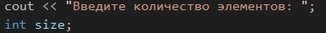
- Написать функцию ввода элементов во множество
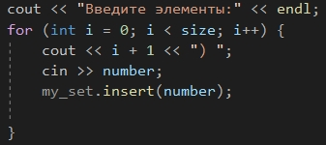
- Вывести содержимое множества на консоль
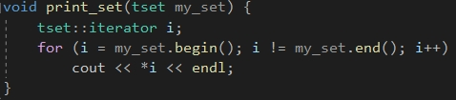
- Ввести значение и удалить найденный элемент из множества
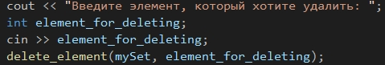

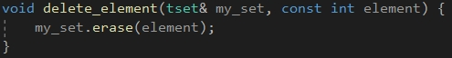
- Найти среднее арифметическое элементов множества и увеличить на это число значение всех элементов во множестве
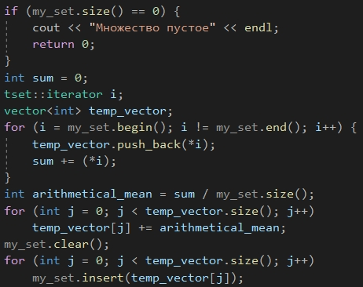

- Вывести среднее арифметическое и содержимое множества
Задача 2
- Ввести количество элементов во множестве
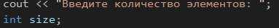
- Написать функцию ввода элементов во множество
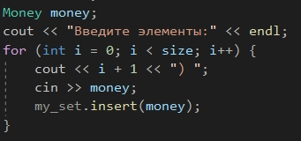
- Вывести содержимое множества на консоль
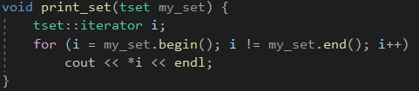
- Ввести значение и удалить найденный элемент из множества
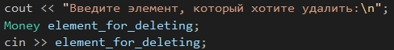

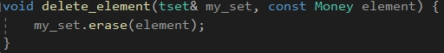
- Найти среднее арифметическое элементов множества и увеличить на это число значение всех элементов во множестве
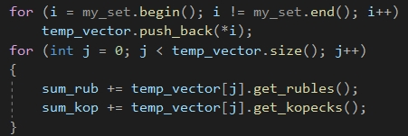

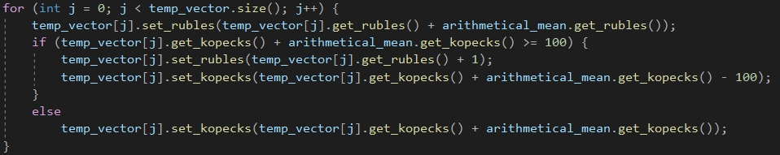

- Вывести среднее арифметическое и содержимое множества
Задача 3
- Создать класс-вектор для работы со множеством, содержащим элементы любого типа (в данном случае int, double)
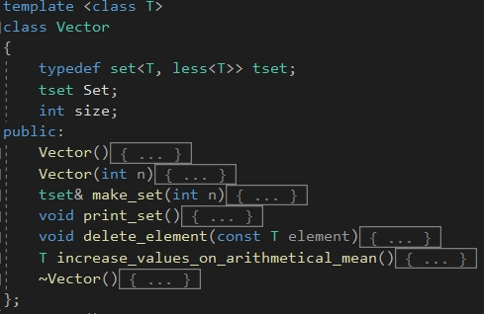
- Ввести количество элементов в векторе
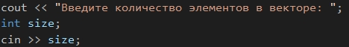
- Написать функцию ввода элементов во множество
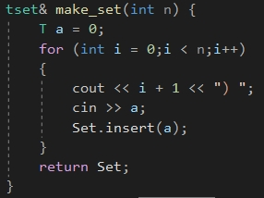
- Вывести содержимое множества на консоль
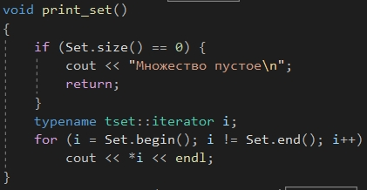

- Ввести значение и удалить найденный элемент из множества
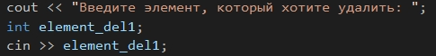

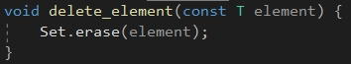
- Найти среднее арифметическое элементов множества и увеличить на это число значение всех элементов во множестве
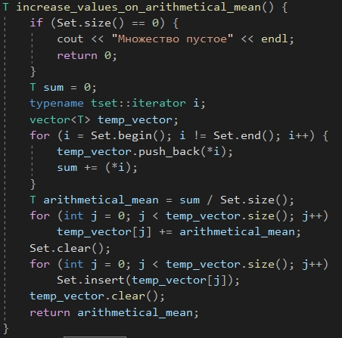
- Вывести среднее арифметическое и содержимое множества
- Программный код
Задача 1
#include <iostream>
#include <vector>
#include <set>
using namespace std;
typedef set<int, less<int>>tset;
void make_set(tset &my_set) {
cout << "Введите количество элементов: ";
int size;
cin >> size;
int number;
cout << "Введите элементы:" << endl;
for (int i = 0; i < size; i++) {
cout << i + 1 << ") ";
cin >> number;
my_set.insert(number);

}
}
void print_set(tset my_set) {
tset::iterator i;
for (i = my_set.begin(); i != my_set.end(); i++)
cout << *i << endl;
}
void delete_element(tset& my_set, const int element) {
my_set.erase(element);
}
int add_arithmetical_mean(tset& my_set) {
if (my_set.size() == 0) {
cout << "Множество пустое" << endl;
return 0;
}
int sum = 0;
tset::iterator i;
vector<int> temp_vector;
for (i = my_set.begin(); i != my_set.end(); i++) {
temp_vector.push_back(*i);
sum += (*i);
}
int arithmetical_mean = sum / my_set.size();
for (int j = 0; j < temp_vector.size(); j++)
temp_vector[j] += arithmetical_mean;
my_set.clear();
for (int j = 0; j < temp_vector.size(); j++)
my_set.insert(temp_vector[j]);
temp_vector.clear();
return arithmetical_mean;
}
int main()
{
setlocale(LC_ALL, "");
tset mySet;
make_set(mySet);
cout << "Максимальный элемент добавлен в конец:\n";
cout << "Содержимое множества:" << endl;
print_set(mySet);
cout << "Введите элемент, который хотите удалить: ";
int element_for_deleting;
cin >> element_for_deleting;
delete_element(mySet, element_for_deleting);
cout << "Содержимое множества после удаления элемента:" << endl;
print_set(mySet);
cout << "Содержимое множества после добавления к элементам среднего арифметического значения:" << endl;
cout << "Среднее арифметическое = " << add_arithmetical_mean(mySet) << endl;
print_set(mySet);
return 0;
}
Задача 2
#include <iostream>
#include <vector>
#include <set>
using namespace std;
class Money {
private:
long int Rubles;
int Kopecks;
int Precision;
public:
Money() {
Rubles = 0;
Kopecks = 0;
Precision = 0;
}
Money(const long int& rub, const int& kop) {
Rubles = rub;
Kopecks = kop;
}
Money(const Money& money) {
Rubles = money.Rubles;
Kopecks = money.Kopecks;
}
void SetPrecision(const int& prec) { Precision = prec; }
bool operator == (const Money& right) {
return ((Rubles == right.Rubles) && (Kopecks == right.Kopecks));
}
bool operator != (const Money& right) {
return !((Rubles == right.Rubles) && (Kopecks == right.Kopecks));
}
void operator = (const double& right) {
int int_part_of_right_number = right;
double fractional_part_right_number = right - int_part_of_right_number;
for (int i = 0; i < Precision; i++)
fractional_part_right_number *= 10;
int fract_part_right_number_to_int = round(fractional_part_right_number);
Rubles = int_part_of_right_number;
Kopecks = fract_part_right_number_to_int;
}

bool operator < (const Money money) const {
if (Rubles < money.Rubles)
return true;
else if (Rubles <= money.Rubles)
if (Kopecks < money.Kopecks)
return true;
else
return false;
return false;
}
friend istream& operator >> (istream& in, Money& money);
friend ostream& operator << (ostream& out, const Money& money);
long int get_rubles() {
return Rubles;
}
int get_kopecks() {
return Kopecks;
}
void set_rubles(const long int& rub) {
Rubles = rub;
}
void set_kopecks(const int& kop) {
Kopecks = kop;
}
};
//перегрузка операторов ввода-вывода
istream& operator >> (istream& in, Money& money) {
cout << "Введите руб.: ";
in >> money.Rubles;
cout << "Введите коп.: ";
in >> money.Kopecks;
return in;
}
ostream& operator << (ostream& out, const Money& money) {
double double_Kopecks = money.Kopecks;
string zero_filler = "";
if ((double_Kopecks / 10) < 1)
zero_filler = "0";
return (out << money.Rubles << ',' << zero_filler << money.Kopecks << " руб.");
}
//найти количество цифр в числе после запятой
int get_precision(char* number_str) {
int index = 0, count_precision = 0;
while ((number_str[index] != ',') && (number_str[index] != NULL)) index++;
if (number_str[index] == ',')
index++;
while (number_str[index] != NULL) {
index++;
count_precision++;
}
return count_precision;
}
typedef set<Money, less<Money>>tset;
void make_set(tset& my_set) {
cout << "Введите количество элементов: ";
int size;
cin >> size;
Money money;
cout << "Введите элементы:" << endl;
for (int i = 0; i < size; i++) {
cout << i + 1 << ") ";
cin >> money;
my_set.insert(money);
}
}
void print_set(tset my_set) {
tset::iterator i;
for (i = my_set.begin(); i != my_set.end(); i++)
cout << *i << endl;
}
void delete_element(tset& my_set, const Money element) {
my_set.erase(element);
}
Money add_arithmetical_mean(tset& my_set) {
if (my_set.size() == 0) {
cout << "Множество пустое" << endl;
return Money(0,0);
}
int sum_rub = 0, sum_kop = 0;
tset::iterator i;
vector<Money> temp_vector;
for (i = my_set.begin(); i != my_set.end(); i++)
temp_vector.push_back(*i);
for (int j = 0; j < temp_vector.size(); j++)
{
sum_rub += temp_vector[j].get_rubles();
sum_kop += temp_vector[j].get_kopecks();
}
Money arithmetical_mean;
arithmetical_mean.set_rubles(sum_rub / temp_vector.size());
arithmetical_mean.set_kopecks(sum_kop / temp_vector.size());
for (int j = 0; j < temp_vector.size(); j++) {
temp_vector[j].set_rubles(temp_vector[j].get_rubles() + arithmetical_mean.get_rubles());
if (temp_vector[j].get_kopecks() + arithmetical_mean.get_kopecks() >= 100) {
temp_vector[j].set_rubles(temp_vector[j].get_rubles() + 1);
temp_vector[j].set_kopecks(temp_vector[j].get_kopecks() + arithmetical_mean.get_kopecks() - 100);
}
else
temp_vector[j].set_kopecks(temp_vector[j].get_kopecks() + arithmetical_mean.get_kopecks());
}
my_set.clear();
for (int j = 0; j < temp_vector.size(); j++)
my_set.insert(temp_vector[j]);
temp_vector.clear();
return arithmetical_mean;
}
int main()
{
setlocale(LC_ALL, "");
tset mySet;
make_set(mySet);
cout << "Максимальный элемент добавлен в конец:\n";
cout << "Содержимое множества:" << endl;
print_set(mySet);
cout << "Введите элемент, который хотите удалить:\n";
Money element_for_deleting;
cin >> element_for_deleting;
delete_element(mySet, element_for_deleting);
cout << "Содержимое множества после удаления элемента:" << endl;
print_set(mySet);
cout << "Содержимое множества после добавления к элементам среднего арифметического значения:" << endl;
cout << "Среднее арифметическое = " << add_arithmetical_mean(mySet) << endl;
print_set(mySet);
return 0;
}
Задача 3
#include <iostream>
#include <set>
#include <vector>
using namespace std;
template <class T>
class Vector
{
typedef set<T, less<T>> tset;
tset Set;
int size;
public:
Vector() {
size = 0;
};
Vector(int n) {
size = n;
};
tset& make_set(int n) {
T a = 0;
for (int i = 0;i < n;i++)
{
cout << i + 1 << ") ";
cin >> a;
Set.insert(a);
}
return Set;
}
void print_set()
{
if (Set.size() == 0) {
cout << "Множество пустое\n";
return;
}
typename tset::iterator i;
for (i = Set.begin(); i != Set.end(); i++)
cout << *i << endl;
}
void delete_element(const T element) {
Set.erase(element);
}
T increase_values_on_arithmetical_mean() {
if (Set.size() == 0) {
cout << "Множество пустое" << endl;
return 0;
}
T sum = 0;
typename tset::iterator i;
vector<T> temp_vector;
for (i = Set.begin(); i != Set.end(); i++) {
temp_vector.push_back(*i);
sum += (*i);
}
T arithmetical_mean = sum / Set.size();
for (int j = 0; j < temp_vector.size(); j++)
temp_vector[j] += arithmetical_mean;
Set.clear();
for (int j = 0; j < temp_vector.size(); j++)
Set.insert(temp_vector[j]);
temp_vector.clear();
return arithmetical_mean;
}
~Vector() {
size = 0;
Set.clear();
}
};
void main()
{
setlocale(LC_ALL, "");
srand(time(0));
/*==================== int ======================*/
cout << "Работа с типом int:" << endl;
cout << "Введите количество элементов в векторе: ";
int size;
cin >> size;
Vector<int> myvector1(size);
cout << "Введите элементы:" << endl;
myvector1.make_set(size);
cout << "Максимальный элемент добавлен в конец вектора:" << endl;
cout << "Содержимое вектора:" << endl;
myvector1.print_set();
cout << endl;
cout << "Введите элемент, который хотите удалить: ";
int element_del1;
cin >> element_del1;
myvector1.delete_element(element_del1);
cout << "Содержимое вектора после удаления элементов:" << endl;
myvector1.print_set();
cout << endl;
cout << "Содержимое вектора после увеличения значений на среднее арифметическое всех элементов:" << endl;
cout << "Сред. арифм. = " << myvector1.increase_values_on_arithmetical_mean() << endl << endl;
cout << "Содержимое вектора:" << endl;
myvector1.print_set();
/*====================================================*/
/*==================== double ======================*/
cout << "Работа с типом double:" << endl;
cout << "Введите количество элементов в векторе: ";
cin >> size;
Vector<double> myvector2(size);
cout << "Введите элементы:" << endl;
myvector2.make_set(size);
cout << "Максимальный элемент добавлен в конец вектора:" << endl;
cout << "Содержимое вектора:" << endl;
myvector2.print_set();
cout << endl;
cout << "Введите элемент, который хотите удалить: ";
double element_del2;
cin >> element_del2;
myvector2.delete_element(element_del2);
cout << "Содержимое вектора после удаления элементов:" << endl;
myvector2.print_set();
cout << endl;
cout << "Содержимое вектора после увеличения значений на среднее арифметическое всех элементов:" << endl;
cout << "Сред. арифм. = " << myvector2.increase_values_on_arithmetical_mean() << endl << endl;
cout << "Содержимое вектора:" << endl;
myvector2.print_set();
/*====================================================*/
return;
}
- Демонстрация работы программы
Задача 1
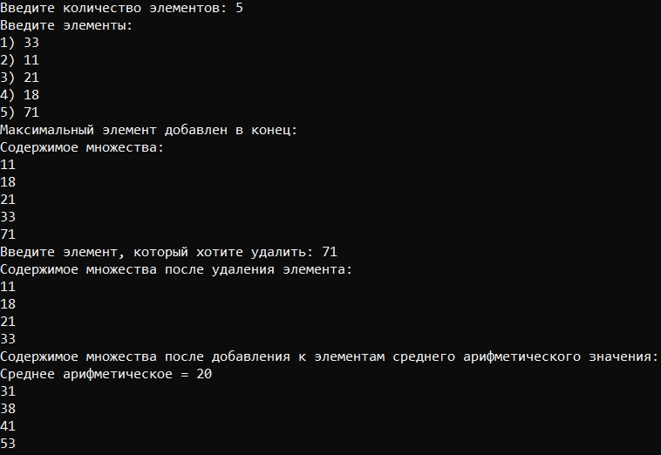

Задача 2
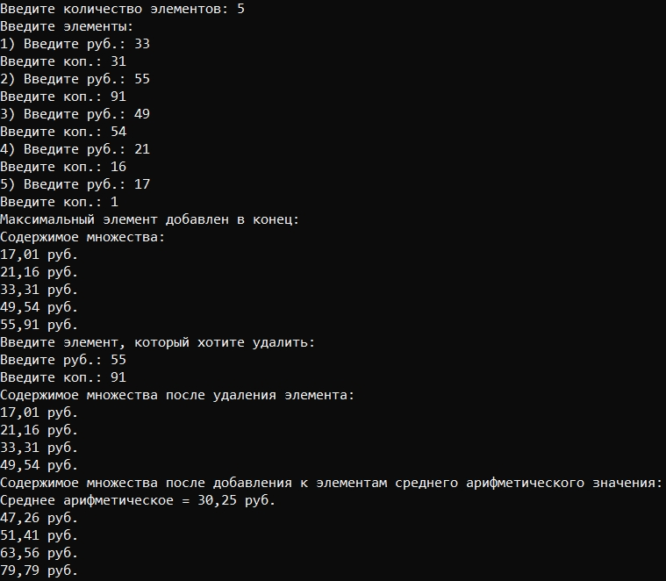
Задача 3
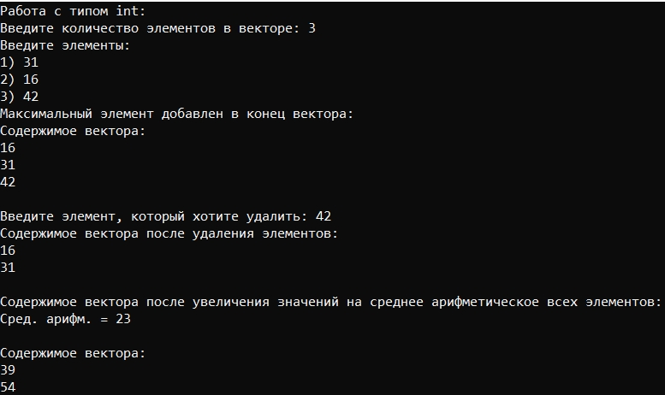

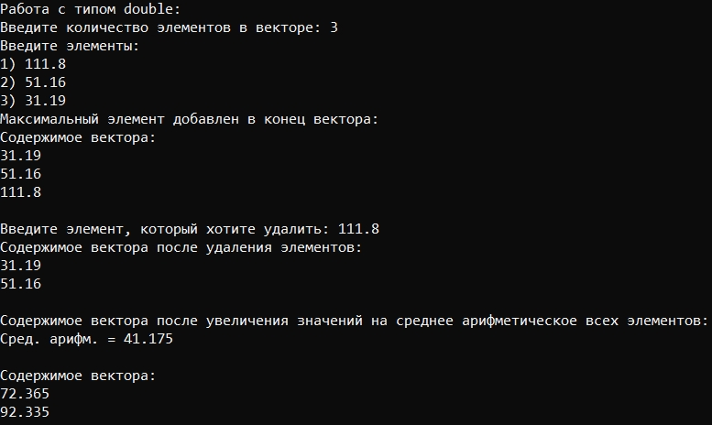
- Типы переменных и представление данных
Задача 1
Set<int, less<int>> - множество для хранения элементов целого типа в возрастающем порядке, int – элемент множества, размер множества, элемент для удаления из множества, сумма элементов во множестве, среднее арифметическое, iterator – итератор для прохождения по элементам множества, vector<int> - вектор для временного хранения элементов множества
Задача 2
Money – элемент множества, элемент для удаления из множества, set<Money, less<Money>> - множество для хранения элементов в порядке возрастания, int – размер множества, сумма элементов во множестве, среднее арифметическое, iterator – итератор для прохождения по элементам множества, vector<Money> - вектор для временного хранения элементов класса Money
Задача 3
Vector – класс для взаимодействия со множеством, set<T, less<T>> - хранение элементов множества в порядке возрастания, T – элемент вектора, элемент для удаления, сумма элементов в векторе, среднее арифметическое, vector<T>, int – размер вектора, iterator - итератор для прохождения по элементам множества
- Контрольные вопросы
  - Что представляет собой ассоциативный контейнер?
Это ассоциативный массив, содержащий пару значений (ключ и значение)
  - Перечислить ассоциативные контейнеры библиотеки STL.
Set, multiset, map, multimap
  - Каким образом можно получить доступ к элементам ассоциативного контейнера?
Получить доступ можно с помощью итераторов
  - Привести примеры методов, используемых в ассоциативных контейнерах.
Insert(), erase(), count(), size()
  - Каким образом можно создать контейнер map? Привести примеры.
map<int, float> mymap;
  - Каким образом упорядочены элементы в контейнере map по умолчанию? Как изменить порядок на обратный?
По умолчанию – возрастание элементов.
map<int, greater<int>> mymap; - убывание элементов
  - Какие операции определены для контейнера map?
Size(), empty(), find(), [], insert(pair(k, v)), erase(), begin(), end()
  - Написать функцию для добавления элементов в контейнер map с помощью функции make_pair().
map<int, int> mymap;
void add_element(map<int, int>& some_map, int size) {
int number;
for (int i = 0; i < size; i++) {
cin >> number;
some_map.insert(make_pair(i, number));
}
}
  - Написать функцию для добавления элементов в контейнер map с помощью функции операции прямого доступа [].
map<int, int> mymap;
void add_element(map<int, int>& some_map, int size) {
int number;
for (int i = 0; i < size; i++) {
cin >> number;
some_map[i] = number;
}
}
  - Написать функцию для печати контейнера map с помощью итератора.
void print_map(map<int, int> some_map) {
map<int, int>::iterator iter;
for (iter = some_map.begin(); iter != some_map.end(); iter++)
cout << (iter->second) << endl;
}
  - Написать функцию для печати контейнера map с помощью функции операции прямого доступа [].
void print_map(map<int, int> some_map) {
for (int i = 0; i < some_map.size(); i++)
cout << some_map[i] << endl;
}
  - Чем отличаются контейнеры map и multimap?
Multimap позволяет хранить элементы с одинаковыми ключами и для multimap не определена операция доступа по индексу
  - Что представляет собой контейнер set?
Множества set можно рассматривать как ассоциативные массивы, в которых значения не играют роли, так что мы отслеживаем только ключи.
  - Чем отличаются контейнеры map и set?
Map хранит в себе пару значений, а set – одно значение
  - Каким образом можно создать контейнер set? Привести примеры.
set<int> set1; // создается пустое множество int а[5] = { 1. 2. 3. 4, 5};
set<int> set2(a, а + 5);// инициализация копированием set<int> set3(set2); // инициализация другим множеством
  - Каким образом упорядочены элементы в контейнере set по умолчанию? Как изменить порядок на обратный?
По умолчанию элементы упорядочены по возрастанию.
Можно изменить порядок вывода с помощью реверсивного итератора
set<int> myset = { 10,50,30,40,20 };
set<int>::reverse_iterator rit;
for (rit = myset.rbegin(); rit != myset.rend(); ++rit)
cout << *rit << '\n';
  - Какие операции определены для контейнера set?
Begin(), end(), find(), insert(), copy(), erase(), count(), lower_bound(), upper_bound(), equal_range()
  - Написать функцию для добавления элементов в контейнер set.
void add_element(set<int>& myset, int size) {
int number;
for (int i = 0; i < size; i++) {
cin >> number;
myset.insert(number);
}
}
  - Написать функцию для печати контейнера set
void print_set(set<int> myset) {
set<int>::iterator it;
for (it = myset.begin(); it != myset.end(); ++it)
cout << *it << '\n';
}
  - Чем отличаются контейнеры set и multiset?
Multiset может хранить дубликаты

